PROMISE & PRACTICE · UNIDAD 3 · TAREA DE INVESTIGACIÓN A FONDO
Nuestro pueblo en la era industrial
Análisis de foto + línea de tiempo + conexión local · Habilidad: Contextualización
Nombre _________________________________ Período ______ Fecha ______________
LO QUE PUEDO HACER HOY
Puedo poner en orden la historia de Waukegan y conectar nuestro pueblo con las grandes historias de la Unidad 3.

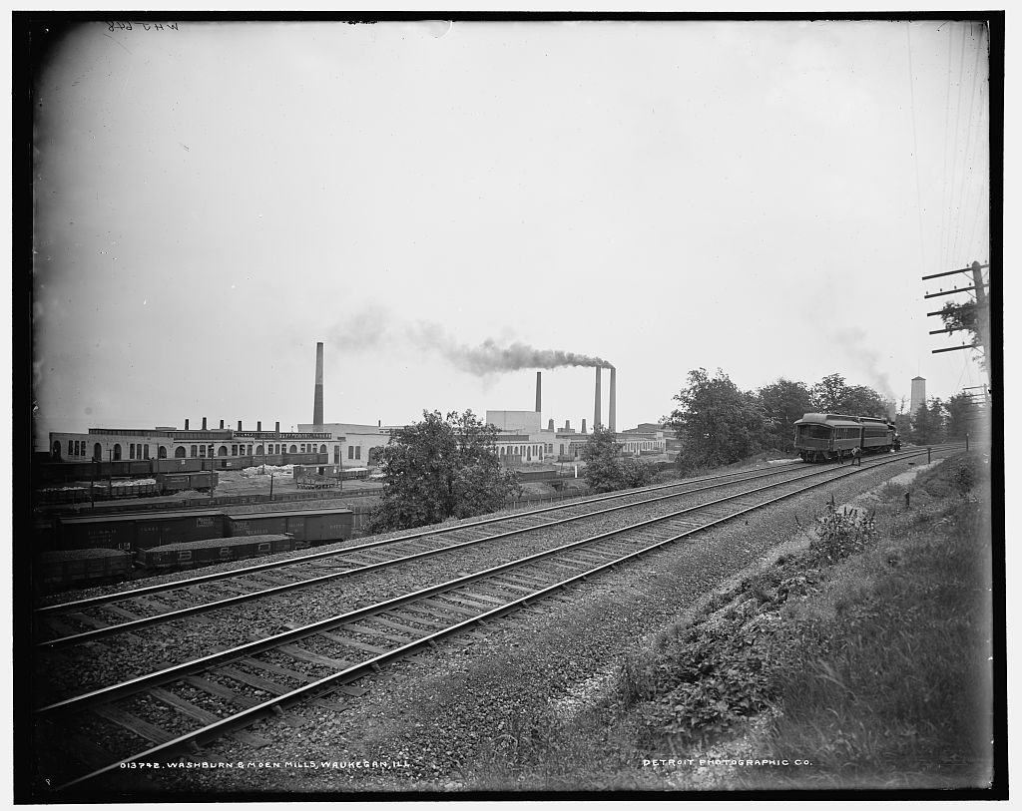  Washburn & Moen Mills, Waukegan, Ill. — fotografía, Detroit Publishing Co., c. 1900, dominio público (Library of Congress) | Instrucciones  Primero recorre la investigación a fondo Waukegan en escena. Luego estudia la foto, pon los sucesos en orden y conecta nuestro pueblo con la Unidad 3.

1 | Lee la foto  Mira la foto de Washburn & Moen Mills en la parte de arriba de esta página (de alrededor de 1900).

Nombra tres cosas que puedes ver.

¿Qué te dice la foto sobre el trabajo en Waukegan?

2 | Pon a Waukegan en orden  Numera los sucesos del primero (1) al último (6). Luego revisa tu trabajo para ver los años.

ORDEN | SUCESO
______ | El Genesee Theatre abre en la calle Genesee
______ | Benjamin Kubelsky (Jack Benny) nace de padres inmigrantes
______ | Los trabajadores del acero de Waukegan se unen a la huelga nacional del acero
______ | Ray Bradbury nace en Waukegan
______ | El Genesee Theatre restaurado vuelve a abrir
______ | Benny, de adolescente, toca el violín en la orquesta del foso del Barrison Theatre

3 | ¿Qué historia de la Unidad 3?  Une cada parte de la historia de Waukegan con la gran historia de la Unidad 3 a la que pertenece.

 | ENUNCIADO | INDUSTRIA | INMIGRACIÓN | TRABAJO | CULTURA POPULAR
1 | La fábrica de alambre Washburn & Moen | ☐ | ☐ | ☐ | ☐
2 | Los padres de Benny vinieron de Europa del Este | ☐ | ☐ | ☐ | ☐
3 | La huelga del acero de 1919 | ☐ | ☐ | ☐ | ☐
4 | Los espectáculos de vodevil en el Barrison Theatre | ☐ | ☐ | ☐ | ☐
5 | Familias de Suecia, Eslovenia, Lituania y Armenia se establecen aquí | ☐ | ☐ | ☐ | ☐
6 | El palacio de cine Genesee | ☐ | ☐ | ☐ | ☐

4 | Conexión local  La historia también pasó aquí.

Elige una parte de la historia de Waukegan y conéctala con un capítulo de la Unidad 3.

Pregúntale a alguien en casa sobre un lugar de Waukegan que recuerde. ¿Qué te dijo?

¿Terminaste? Entrega este papel como te indique tu maestro o maestra.

